实验报告四 串

班级________ 学号______ 姓名______________ 专业_________

- 实验目的：
- 掌握串的基本操作算法。
- 理解两个模式匹配算法Brute-Force算法、KMP算法。

- 实验内容：

1、验证性实验：建立顺序串、并实现对顺序串的一系列操作。

顺序串类代码：

测试类代码：

运行结果截图：

2、验证性实验：模式匹配Brute-Force算法。

Brute-Force算法实现代码：

测试代码：

运行结果截图：

3、验证性实验：模式匹配KMP算法

实现代码：

测试代码：

运行结果截图：

4、设计性实验：设计一个类，分别统计模式匹配的BF算法和KMP算法的比较次数。两组测试字符串如下：
主串S="cdbbacc"，模式串T="abcd"。
主串S= "aaaaaaaaaa"，模式串T= "aaaab"。

实现代码：

运行结果截图：

5、设计性实验：编程实现文本文件加密解密程序。该程序一方面可以对指定的文本文件按照制定的密钥进行加密处理，加密后生成密码文件；另一方面，程序也可以对指定的加密后的密码文件按照密钥进行解密处理，还原成明码文件。

【问题分析】对文本文件加密的方法很多，一种简单的方法是采用异或运算。假设a是需要加密的字符的编码，k是密钥，加密时，执行b=a^k，则b就是a加密后的编码。解密时，只需将密码b与密钥k再执行一次异或运算，即b^k的结果就是原来字符a的编码。对一个文本文件加密的方法就是将文件中的每个字符的编码与密钥k进行异或运算后保存到一个密码文件中，解密时，将密码文件中的每个字符的编码与同样的密钥k进行异或运算后，就可得到原来的明码文件。

【异或运算】如果a、b两个值不相同，则异或结果为1。如果a、b两个值相同，异或结果为0；异或也叫半加运算，其运算法则相当于不带进位的二进制加法：二进制下用1表示真，0表示假，则异或的运算法则为：0⊕0=0，1⊕0=1，0⊕1=1，1⊕1=0（同为0，异为1），这些法则与加法是相同的，只是不带进位，所以异或常被认作不进位加法。

【特殊字符的ASCII值】
回车，ASCII码13
换行，ASCII码10

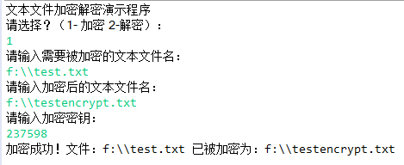
解密：
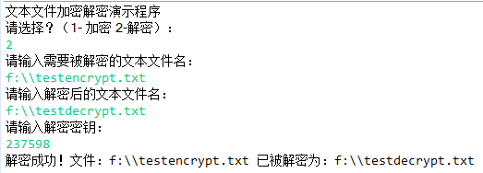
test.txt原文如下图：
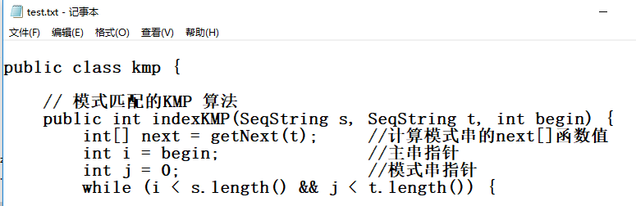

加密后的文件testencrypt.txt如下图：

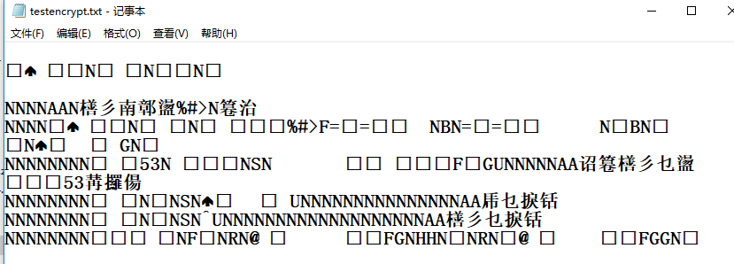

解密后的文件testdecrypt.txt如下图：

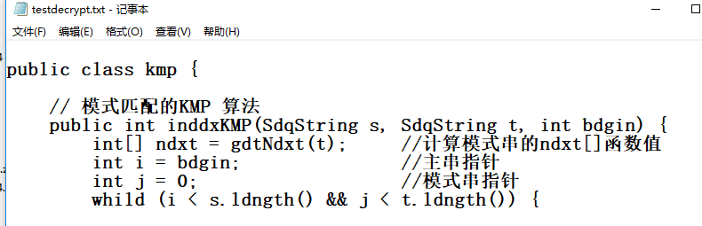

———————————————————————————————————————

实现代码：

测试代码：

运行结果截图：

- 心得体会：（含上机中所遇问题的解决办法，所使用到的编程技巧、创新点及编程的心得）（至少选2个在算法设计或算法实现编码过程中遇到的问题及相应解决方案）

